Standardrutiner: Uppfödning av mjölkrastjur
1 Mottagning
Mål: Friska djur, låg dödlighet och god tillväxt
Upprättad av:

1.1 | Djuren sätts in i väl rengjort stall/avdelning med ett klimat som är torrt och drag fritt.  Om vatten används vid rengöring är det viktig att alla ytor hinner torka, rengör annars endast mekaniskt. | 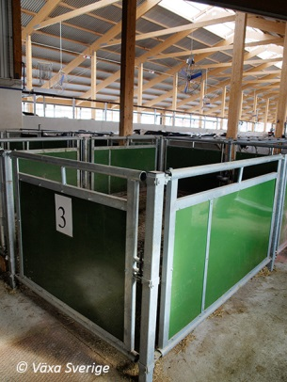
1.2 | Gruppera djuren så att det är max 10 djur i varje box, minimera ålderspridning. | 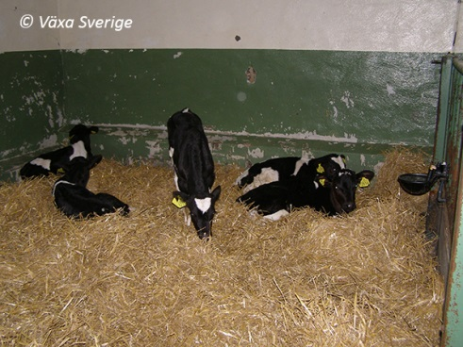
1.3 | Ta inte emot sjuka kalvar. Om detta ändå måste göras, placera och isolera det sjuka djuret i sjukbox. | 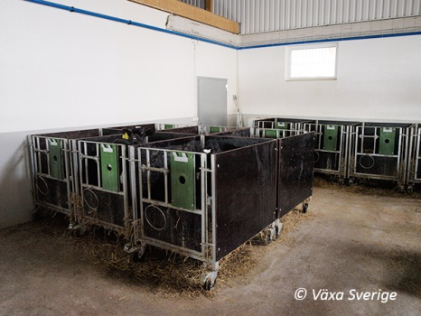
1.4 | Utfodra kalvarna med fräscht och näringsrikt foder. Kraftfoder och eventuell mjölknäring, gärna av sammas sort, som kalvarna utfodrats med hos säljaren. | 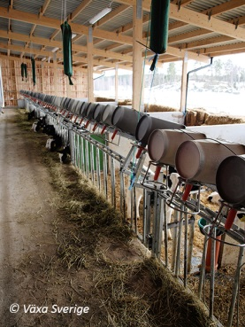
1.5 | Kontrollera att alla djur äter och dricker. En del djur kan behöva lära sig det nya systemet. Sjuka eller skadade djur behandlas ev och flyttas. Mycket ranglåga djur kan behöva flyttas. | 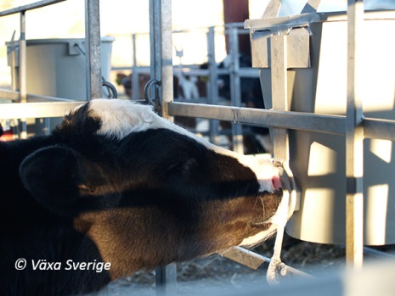
1.6 | Djuren bör hållas i isolerade från övriga besättningen i minst 1 månad. | 